Tp4 :

Exercice 1 :

*Partie1 : Sans design pattern :

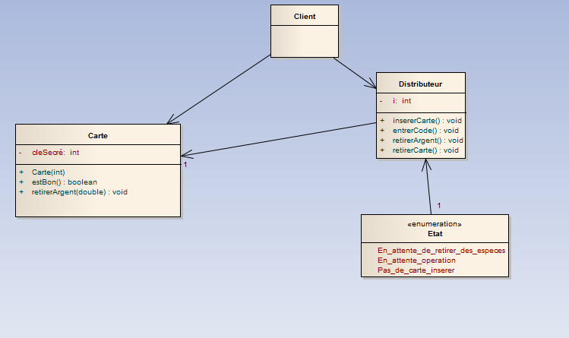

Classe Distributeur

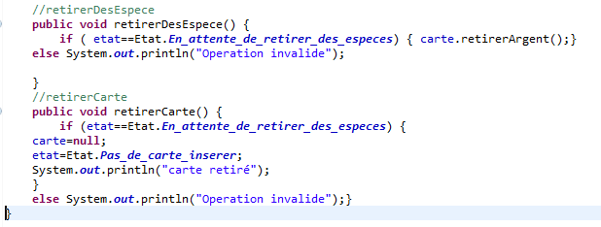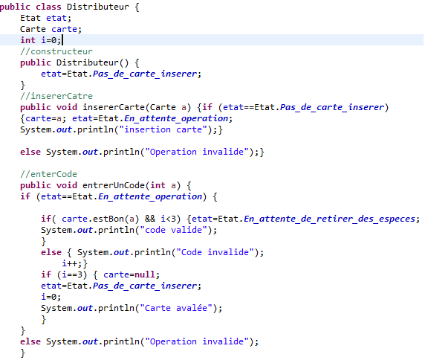

Classe Carte :

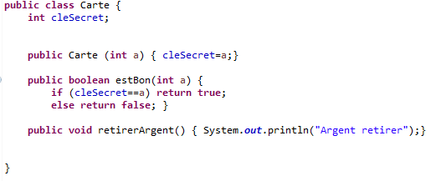

Enumeration Etat :



Classe Client :

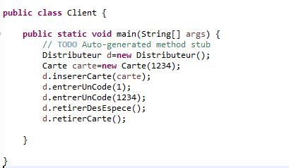

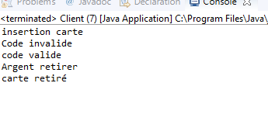

*Partie2 : Avec design pattern : STATE :

Classe Etat : classe Abstraite :

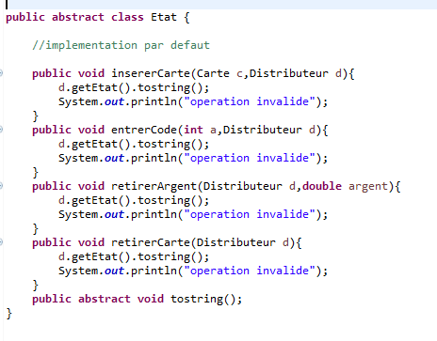

Classe Pas_De_Carte

.

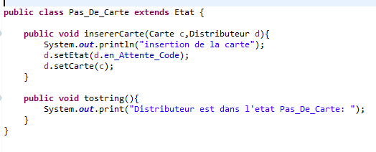

Classe En_Attente_Code :

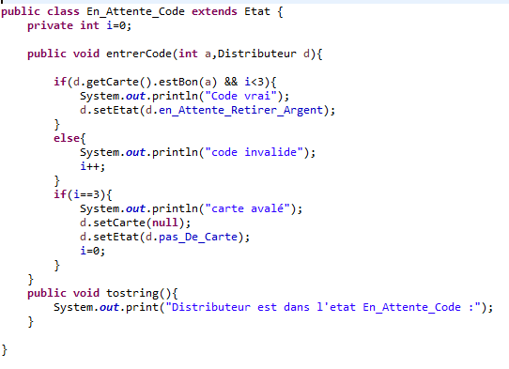En_Attente_Retirer_Argent

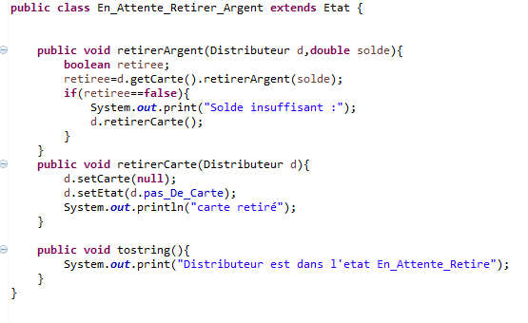

Classe Carte :

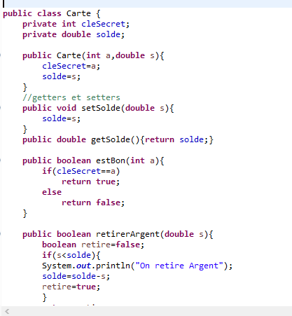

Classe Distributeur :

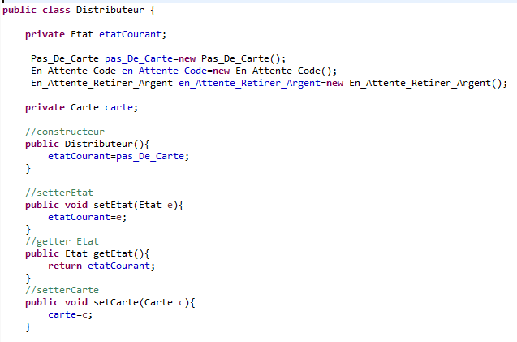

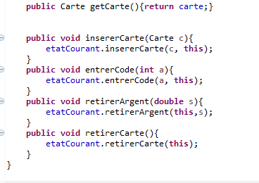

Classe Client :

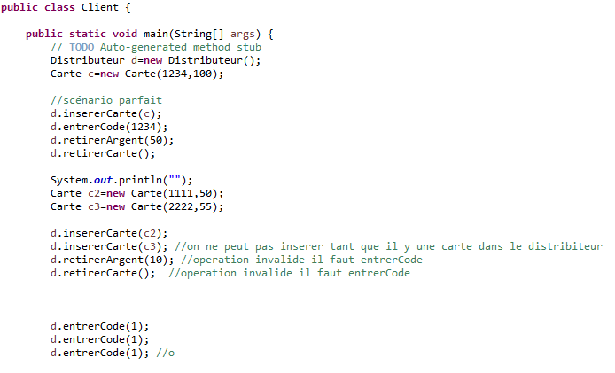

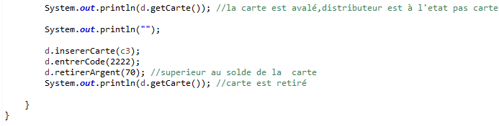

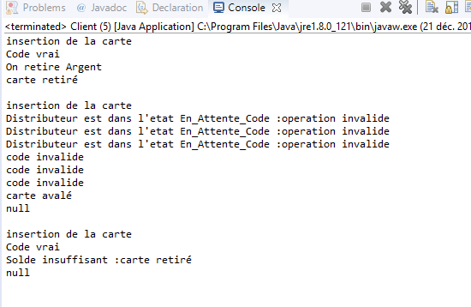

*Partie3 : on a ajoute une classe MachineVide qui hérite de l’Etat :

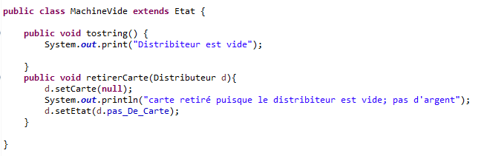

On ajoute un attribut de type MachineVide est un attribut static privé pour stock d’Argent dans Distributeur :





On modifie la méthode retirerArgent de l’etat En_Attente_Retirer_Argent

Pour traiter le cas où le stock d’Argent est insuffisant.

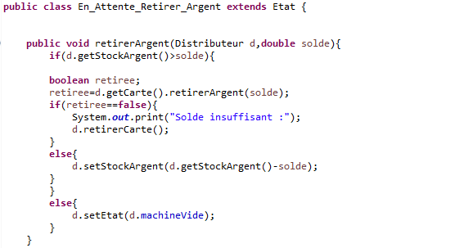

C’était pas compliqué : on peut ajouter, changer autant d’etats quand veux sans modifier la classe Distributeur

*Partie4 :

Dans la classe En_Attente_Retirer_Argent on ajoute la methode lire_solde_compte :



Dans le Distributeur :



Petit Test pour Partie3 et 4

Classe Client :

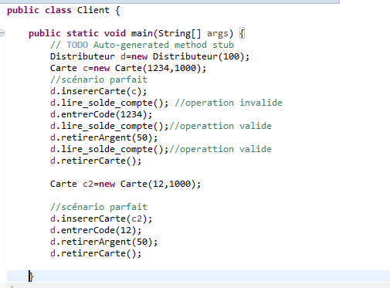

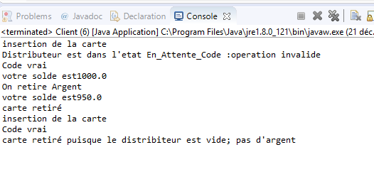

Exercice 2 :

1. Le design pattern utilisé est le design pattern de structure : composite : La tâche complexe est le composite, Tache est le composant et TacheElementaire est la feuille.

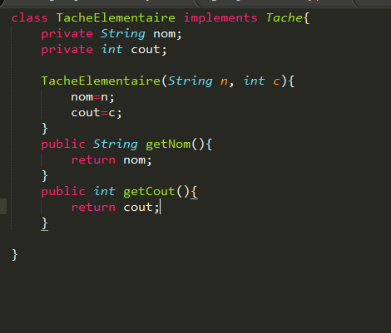

1. On a une collection qui contient des Tache -> Le design pattern utilisé est le design pattern de comportement Iterator.
2. Le design pattern utilisé est Visiteur : on a deux types deux taches donc deux types de visiteurs qui héritent de l’interface IVisieur

Interface IVisiteur

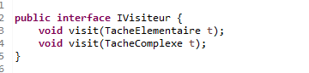

VisiteurTacheElementaire :

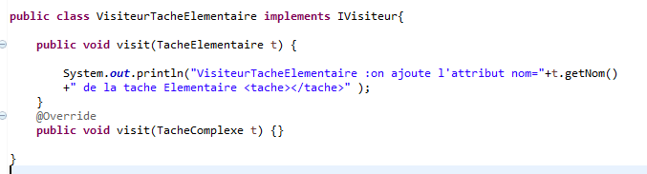

VisiteurTacheComplexe :

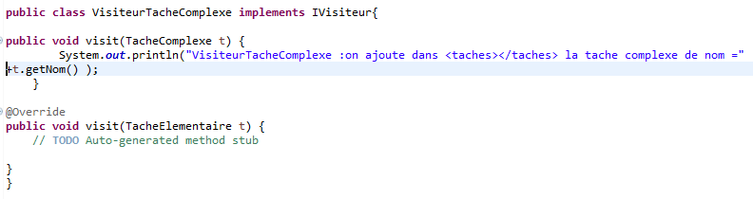

Interface Tache

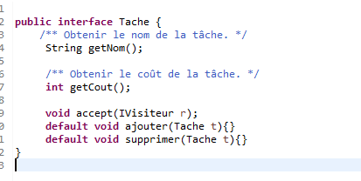

TacheElementaire

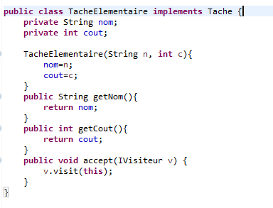

TacheComlexe

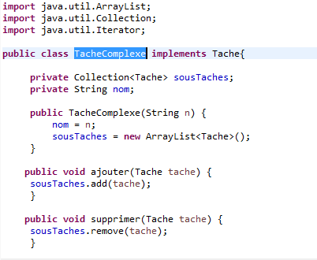

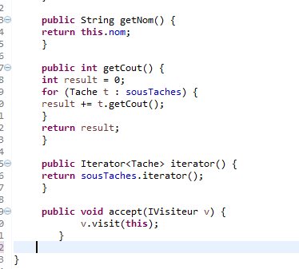

Client

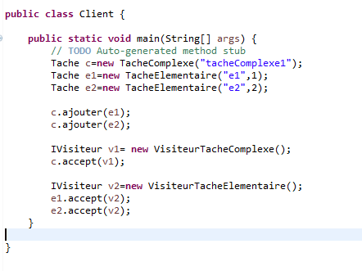

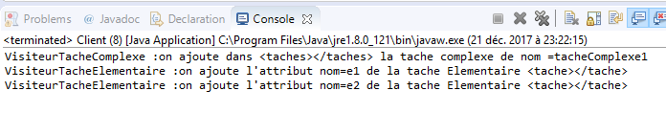

Mtibaa Amal

Riahi Mohamed Wassim